

Departamentos
Grupo Consur

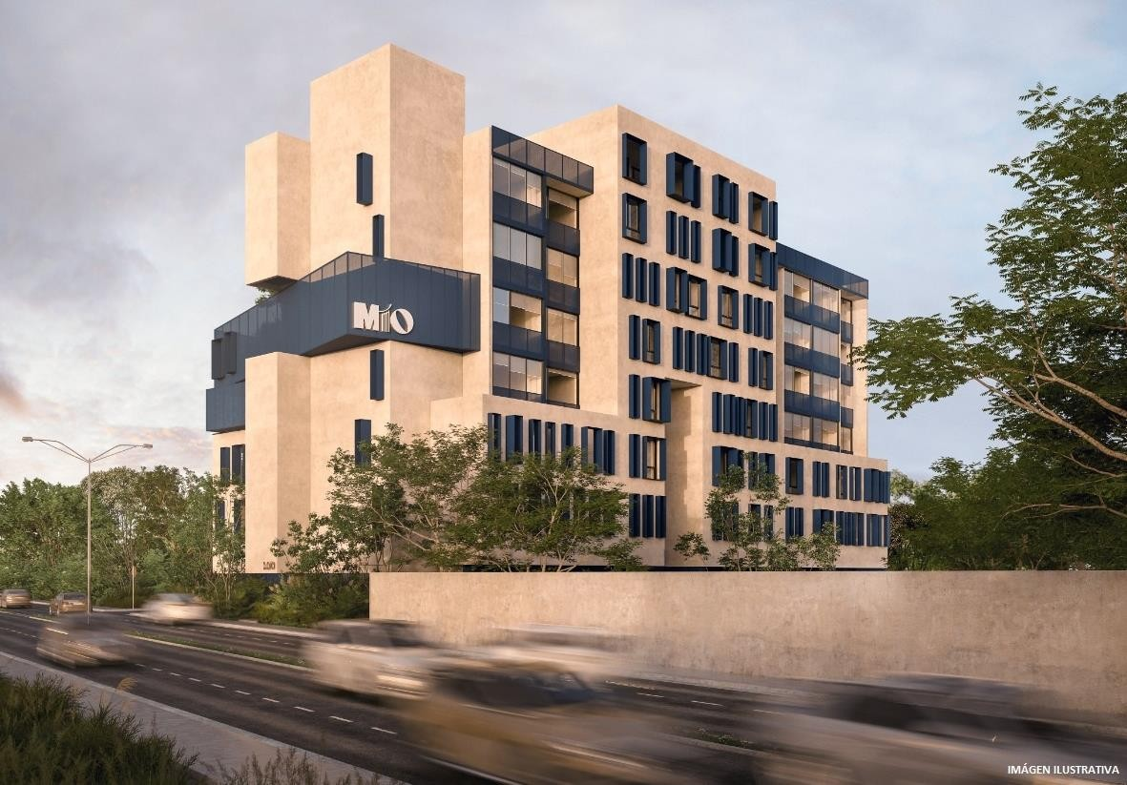

Descripción general
Ubicado en la mejor zona dentro de la ciudad de Mérida, sobre la avenida 10 de Montebello. Gracias a sus vías estratégicas M10 me permite estar cerca de todo, incluso me conecta con la naturaleza estando dentro de la ciudad.

M10 tiene todo lo que necesito, es el único desarrollo con un parque vivo, situado en el cuarto nivel, ofreciendo una vista increíble de la ciudad. Lobby con dos elevadores. Gimnasio equipado, un co-work cómodo con wifi, sala de juntas y sala de espera.
Completamente pet friendly y con todo lo necesario para ser rentado por Airb&b.

Información del desarrollo
- Ubicación: Montebello
- Número de unidades: 57 departamentos
- Construcción: Desde 70 m2
- Entrega: Agosto 2024
- Precio: Desde $3,250,000 pesos
- Apartado: $10,000 pesos (7 días máximo para solicitar la devolución)
- Enganche: 15%
- Forma de pago aceptadas: Banco, recurso propio.
- Cuota de mantenimiento: $2,000 pesos mensuales
- Fondo de reserva: $5,000 pesos.
- Equipamiento: Parrilla eléctrica 4 quemadores, gavetas inferiores, closets semi vestidos, cancel fijo de cristal templado en baños, calentador eléctrico.

Descripción de los modelos
Modelo A Cocina Comedor Sala
Baño Closet
Recámara principal

Modelo A1 Cocina Comedor Sala Terraza
Baño completo

Clóset Recámara

Modelo B Medio baño Cocina Comedor Sala de TV
Recámara principal Clóset
Baño completo Recámara secundaria Clóset
Área de servicio

Modelo C
Área de servicio Baño de visitas Cocina Comedor
Sala de TV
Recámara secundaria Baño completo Recámara principal Baño principal

Modelo D Cocina Comedor Sala Terraza
Baño de visitas Recámara secundaria Baño completo
Área de servicio Clóset de blancos Recámara principal

Clóset vestidor Baño principal

Modelo PH-A Baño de visitas Sala de Tv Cocina
Recámara secundaria Comedor
Sala de TV Baño completo
Cuarto de servicio Recámara principal Baño de servicio Closet vestidor Recámara secundaria Baño principal
Clóset Terraza
Baño secundario

Modeo PH-B Cuarto de servicio Baño de visitas Baño de servicio
Recámara secundaria Recámara principal Clóset vestidor Closet vestidor
Baño completo Baño completo Cocina
Terraza 2 Comedor
Sala doble altura Terraza Recámara

Closet vestidor Baño completo

Avisos
*La cuota de mantenimiento se ajustará al momento de escriturar, pudiendo tener una pequeña variación, se informará antes de la escritura.
*Los precios publicados en esta ficha son de referencia y no constituyen una oferta vinculante y pueden ser modificados por la desarrolladora en cualquier momento y sin previo aviso.
*Así mismo, los precios aquí publicados no incluyen, cantidades generadas por contratación de créditos hipotecarios, ni tampoco gastos, derechos e impuestos notariales, rubros que se determinarán en función de los montos variables de conceptos de créditos, aranceles notariales y legislación fiscal aplicable.

